Մաքսային միության անդամ պետությունների մաքսային ծառայությունների միավորված կոլեգիայի թիվ 10/18 որոշման հավելված

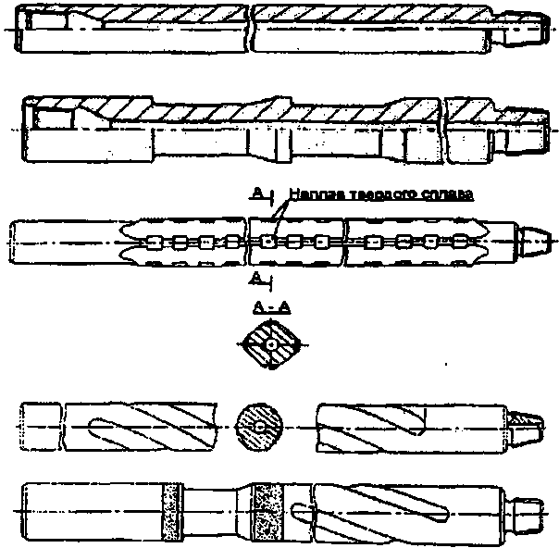

**Կարծր համահալվածքի մակաբերուկ**

***Նկ. 1***

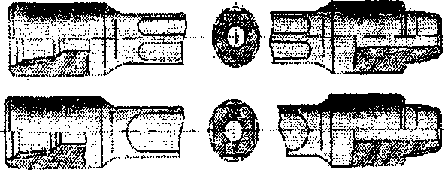

Նկ. 2

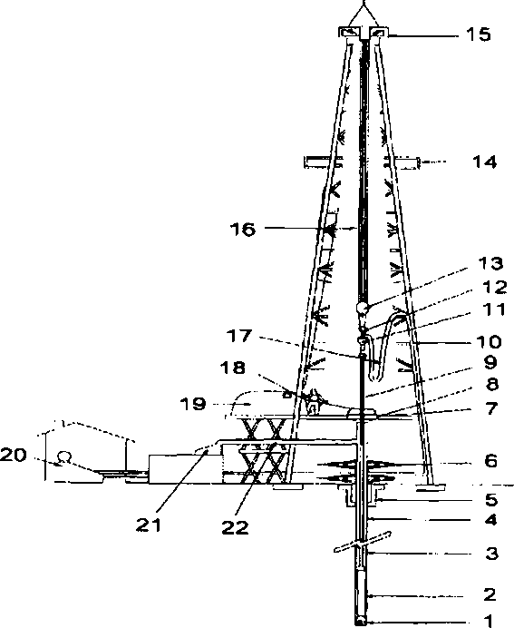

***Հորատման սարքավորման ընդհանուր սխեման***

***1 – հորատման դուր, 2 – ծանրացած հորատման խողովակ, 3 – հորատման խողովակներ, 4 – ուղղիչ խողովակասյուն 5 – հորանաբերան, 6 – հակաարտանետման սարքավորում, 7 – հորատման սարքի հատակ, 8 – հորատման ռոտոր 9 – տանող հորատման խողովակ 10 – հորատման խողովակասյուն, 11 – դարձյակ, 12 – կեռ, 13 – բազմաճախարակ բլոկ, 14 – վերգետնյա աշխատանքային պատշգամբ, 15 – կրոնբլոկ; 16 – բազմաճախարակային ճոպան 17 – տանող հորատման խողովակների ճկափող, 18 – դուրի վրա ծանրաբեռնվածության ցուցասարք, 19 – հորատման կարապիկ, 20 – հորատման պոմպ, 21 – թրթռացող մաղ հորատման լուծույթի համար, 22 – հորատման լուծույթի դուրս նետման գիծ:***

***Նկ. 3***